Projekt 2

Zadanie 4

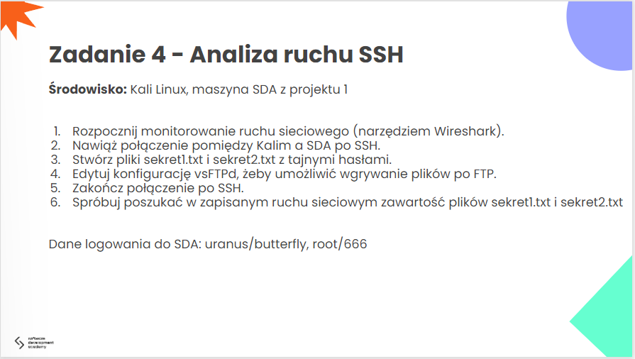

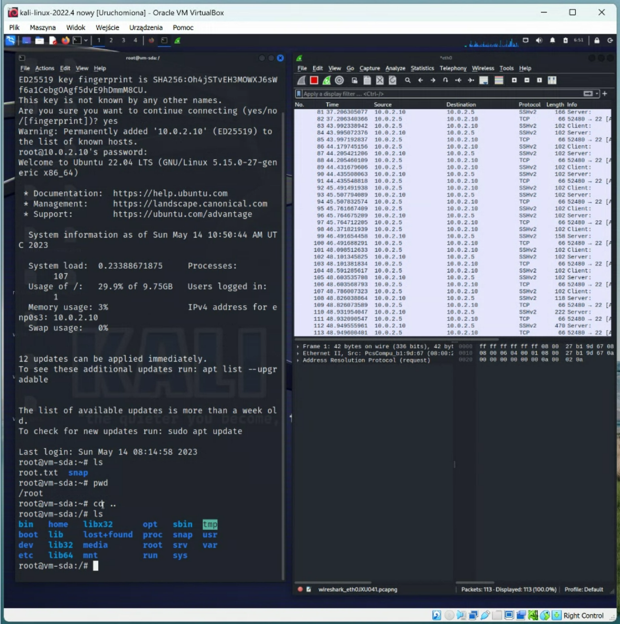

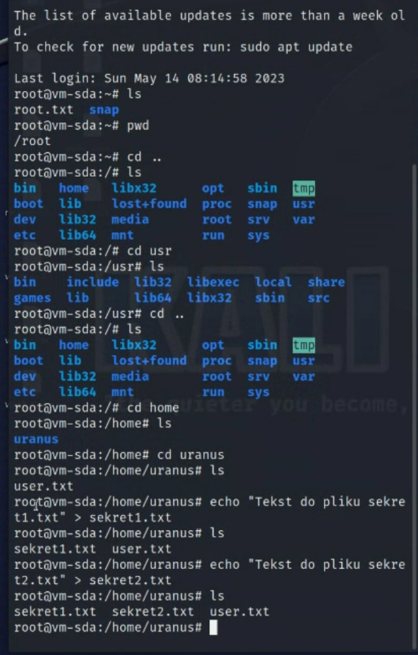

Czyli plik się nazywał inaczej niż wstukane w Find.

Jesteśmy teraz w zadaniu 4-tym, punkt 4-ty.

4.Edytuj konfigurację vsFTPd, żeby umożliwić wgrywanie plików po FTP.

Pierwsza próba edycji vsftpd.conf, która była nieprawidłowa.

Restart usługi vsftpd.

6.Spróbuj poszukać w zapisanym ruchu sieciowym zawartość plików sekret1.txt i sekret2.tx

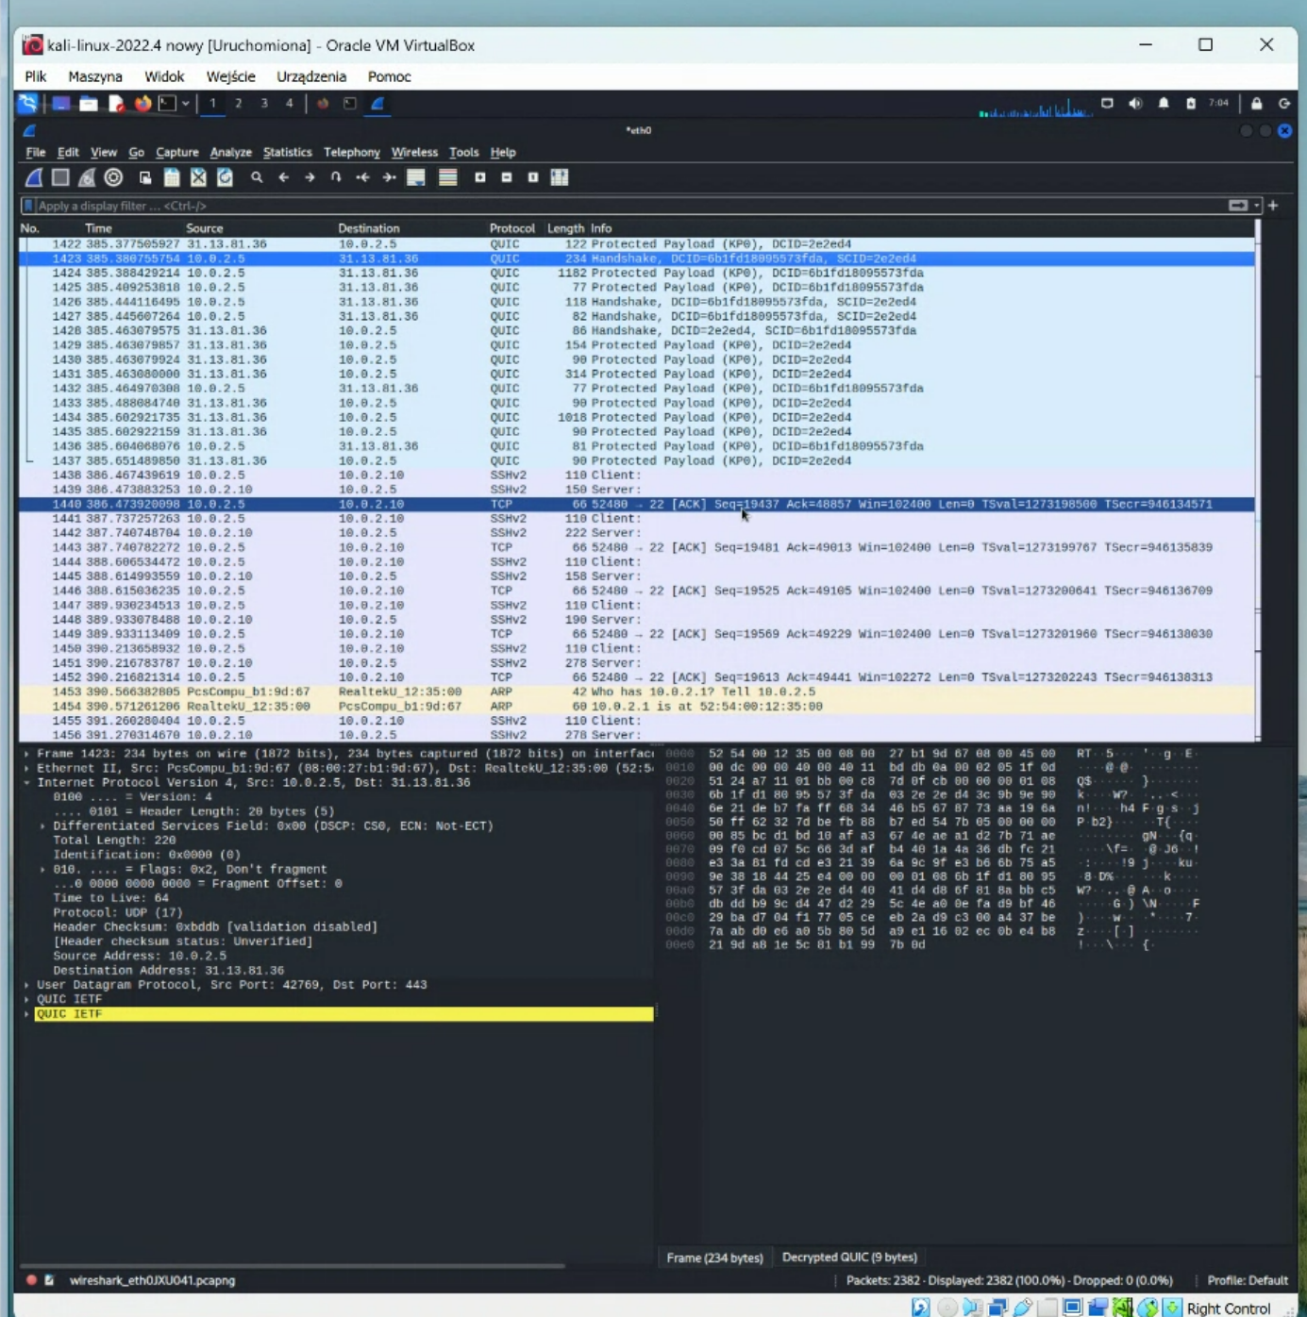

Próba przefiltrowania SSH teraz.

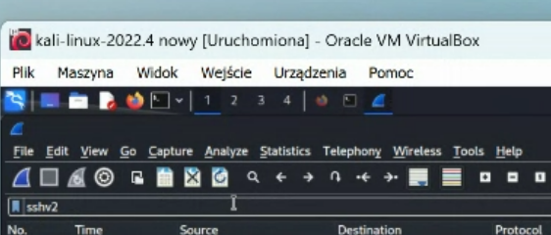

Nie działa z opcji filtrowania.

Druga opcja – kliknąć na dowolne SSH i wybrać w opcjach „follow”.

Trzeba wyszukać moment, w którym dokonywaliśmy modyfikacji na pliku i wtedy dać follow.

Nie udało nam się znaleźć pakietów SSH. Poprzez protokół SSH nie widać pakietów w wiresharku.

………………………………………………………….

To była podpucha, bo po SSH się nie da znaleźć.

Czyli skończone.